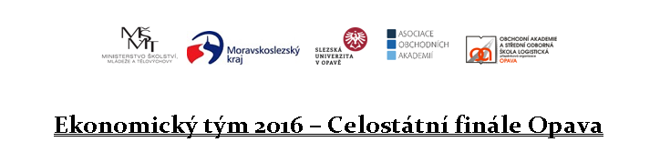

**Návratka**

|  |  |  |
| --- | --- | --- |
| **Škola** |  | |
| **e-mailový kontakt:** | |
| **Pedagogický doprovod:** | |
|  | | |
| **Členové týmu (jméno, příjmení)** | | **Rok narození** |
| **1.** |  |  |
| **2.** |  |  |
| **3.** |  |  |
| **Náhr.** |  |  |

|  |
| --- |
| **Navrhované téma prezentace:** |

|  |  |
| --- | --- |
|  | Počet osob |
| **Ubytování 5. 12. 2016** |  |
| **Večeře 5. 12. 2016 (konec výdeje 18:15)** |  |
| **Snídaně 6. 12. 2016** |  |
| **Oběd 6. 12. 2016** |  |

Zašlete, prosím, nejpozději do 14. 10. 2015 na [ekonomicky.tym@oa-opava.cz](mailto:ekonomicky.tym@oa-opava.cz) nebo [svabova.ellen@oa-opava.cz](mailto:svabova.ellen@oa-opava.cz)